Nové Ontario – víc čerstvého masa a moderní receptury plné superpotravin

Nová generace Ontario pro psy je nejen chutnější, ale i výživnější! Moderní receptury superprémiových granulí byly vyvinuty z těch nejkvalitnějších surovin s ohledem na zdraví a vitalitu vašeho mazlíčka. Obsahují to nejlepší z přírody: čerstvé maso, moderní přílohy (batáty, hnědou rýži, červenou čočku a další), prebiotika a postbiotika pro zdravé zažívání, antioxidanty z bylin a ovoce pro zdravé stárnutí a kloubní výživu. Novinkou jsou monoproteinové receptury s jediným druhem živočišné bílkoviny (tuňák nebo krůta), ideální pro psy s citlivým zažíváním či potravinovými alergiemi.

Nová generace krmiv Ontario se vyrábí z nejvybranějších surovin v České republice. Přináší psům vyváženou a kvalitní výživu bez sóji, umělých konzervantů a barviv. Receptury jsou navrženy tak, aby odpovídaly individuálním potřebám každého psa podle věku (štěně, dospělý, senior), velikosti plemene (malé, střední, velké) i jeho celkové kondice.

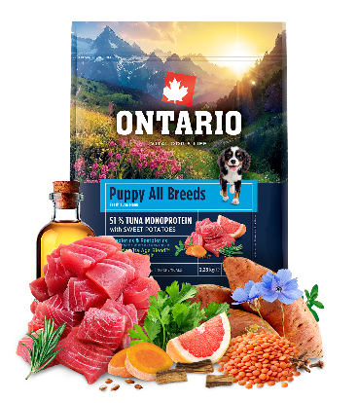
Víc masa, víc zdraví, víc péče
Objevte nové superprémiové granule Ontario a dopřejte svému psovi tu nejlepší výživu. Monoproteinová receptura s tuňákem obsahuje vysoký podíl kvalitního masa s jediným druhem živočišné bílkoviny. Díky tomu je vhodný pro psy s citlivým zažíváním nebo potravinovými alergiemi. Nové Ontario obsahuje moderní přílohy jako batáty a červenou čočku, prebiotika a postbiotika pro zdravé zažívání, antioxidanty z bylin a ovoce pro zdravé stárnutí a kloubní výživu. Zvolit můžete varianty štěně, dospělý i senior a je vhodný pro všechna plemena.

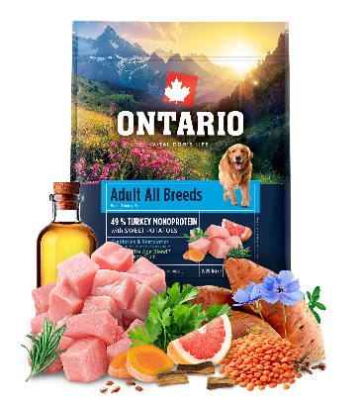
Pro citlivé zažívání vašeho mazlíčka
Zajistěte optimální zdraví a prospívání vašeho psa díky nové generaci granulí Ontario Monoprotein. Nejmodernější receptura s pouze jediným druhem živočišné bílkoviny (tuňák nebo krůta) je vyvinuta pro psy s citlivým zažíváním či potravinovými alergiemi. Kromě čerstvého masa obsahuje moderní přílohy (batáty, červenou čočku a hnědou rýži), prebiotika a postbiotika pro zdravé zažívání, antioxidanty z bylin a ovoce pro zdravé stárnutí a kloubní výživu. Nová generace psích granulí Ontario je vyrobena v České republice z nejkvalitnějších surovin a přináší spojení přírody, výživy i lásky ke zvířatům.

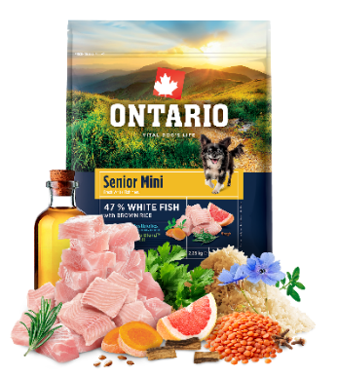
Dokonalá výživa pro vašeho psa
Superprémiové granule pro psy Ontario nové generace přinášejí to nejlepší spojení přírody, výživy a lásky ke zvířatům. Nové receptury jsou chutnější a výživnější – obsahují čerstvé maso, moderní přílohy (batáty, červenou čočku, hnědou rýži a další) a jsou obohaceny o prebiotika a postbiotika, antioxidanty z bylin a ovoce a kloubní výživu s ohledem na vyváženou stravu, zdraví a vitalitu vašeho mazlíčka. Novinkou je řada monoproteinových receptur pro psy s citlivým zažíváním nebo potravinovými alergiemi.

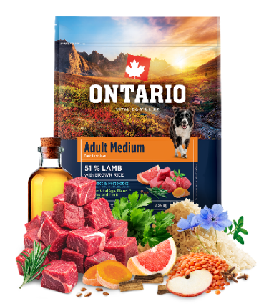
Pro zdraví a pohodu
Pro ty nejnáročnější chlupáče přinášíme nové superprémiové granule Ontario s vysokým podílem masa doplněného moderními přílohami bez sóji a umělých konzervantů či barviv. Nejlepší výživu a vyváženou chuť zajistí kromě hlavní masové složky batáty, hnědá rýže a červená čočka, prebiotika a postbiotika pro zdravé zažívání, antioxidanty z bylin a ovoce pro zdravé stárnutí a kloubní výživa. Zvolit můžete varianty štěně, dospělý i senior a je vhodný pro všechna plemena. Novinkou jsou monoproteinové receptury pro psy s citlivým zažíváním nebo potravinovými alergiemi.

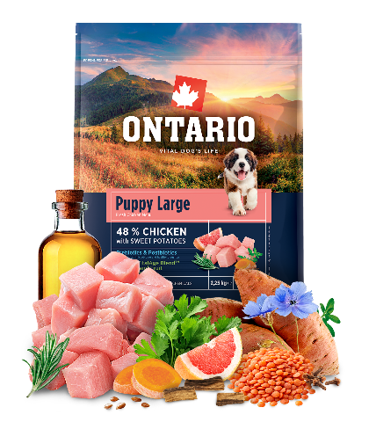
Dokonalá rovnováha v každém kousku
Nová generace krmiva Ontario přináší řadu zásadních vylepšení, díky kterým je výživa psa ještě chutnější a výživnější. Granule obsahují o třetinu více masa než dříve. Skvělou chuť zajišťují nejkvalitnější suroviny doplněné o prebiotika a postbiotika pro zdravé zažívání, antioxidanty z bylin a ovoce a kloubní výživu. Vylepšené složení je bez sóji, umělých konzervantů a barviv a vyrábí se v České republice. Ontario přináší také nové monoproteinové receptury pro psy s citlivým zažíváním či alergiemi.

